Zarządzenie Nr 108/2016
Prezydenta Miasta Radomsko
z dnia 30 maja 2016 roku

w sprawie przeprowadzenia konsultacji z organizacjami pozarządowymi oraz innymi podmiotami, o których mowa w art. 3 ust. 3 ustawy z dnia 24 kwietnia 2003 r. o działalności pożytku publicznego i o wolontariacie, projektu w sprawie Miejskiego Programu Przeciwdziałania Przemocy w Rodzinie oraz Ochrony Ofiar Przemocy w Rodzinie na 2016 rok.
Na podstawie art. 5 ust.5 ustawy z dnia 24 kwietnia 2003 r. o działalności pożytku publicznego i wolontariacie (t.j.: Dz. U. z 2016 r. poz. 239, poz. 395) oraz § 4 załącznika do Uchwały Nr LXIV/483/10 Rady Miejskiej w Radomsku z dnia 12 października 2010 r. zarządza się, co następuje:

§ 1. Ogłaszam konsultacje projektu Miejskiego Programu Przeciwdziałania Przemocy w Rodzinie oraz Ochrony Ofiar Przemocy w Rodzinie na 2016 rok.

§ 2. Ustalam termin konsultacji w/w aktu prawnego na okres od dnia 3 czerwca 2016 roku do dnia 17 czerwca 2016 roku.

§ 3. Konsultacje polegają na zgłoszeniu uwag i opinii poprzez wypełnienie formularza konsultacji projektów prawa miejscowego po uprzednim zapoznaniu się z projektami, o których mowa w § 1.

§ 4. Projekt Miejskiego Programu Przeciwdziałania Przemocy w Rodzinie oraz Ochrony Ofiar Przemocy w Rodzinie na 2016 rok oraz formularz konsultacji projektu prawa miejscowego zamieszczone zostaną w dniu 30 maja 2016 r. w Biuletynie Informacji Publicznej, na stronie internetowej Urzędu Miasta Radomska oraz na tablicy ogłoszeń w siedzibie Urzędu Miasta Radomska.

§ 5. Wypełnione formularze konsultacji projektów aktu prawa miejscowego można składać od dnia 3 czerwca 2016 r. do dnia 17 czerwca 2016 r. do godz. 15.30 w Biurze Podawczym Urzędu Miasta Radomska ul. Tysiąclecia 5.

§ 6. Wykonanie zarządzenia powierza się Naczelnikowi Wydziału Spraw Obywatelskich.

§ 7. Zarządzenie wchodzi w życie z dniem podpisania.

UCHWAŁA NR
RADY MIEJSKIEJ W RADOMSKU
z dnia ………….
w sprawie Miejskiego Programu Przeciwdziałania Przemocy w Rodzinie oraz Ochrony Ofiar Przemocy w Rodzinie na 2016 rok.

Na podstawie art. 18 ust. 2 pkt. 15 ustawy z dnia 8 marca 1990 r. ustawy o samorządzie gminnym (t.j.: Dz. U. z 2016 r., poz. 446); art. 6 ust. 2 pkt. 1 ustawy z dnia 29 lipca 2005 roku o przeciwdziałaniu przemocy w rodzinie (t.j.: Dz. U. z 2015 r. poz.1390) uchwala się, co następuje:
§ 1. Uchwala się Miejski Program Przeciwdziałania Przemocy w Rodzinie oraz Ochrony Ofiar Przemocy w Rodzinie na 2016 rok.
§ 2. Traci moc Uchwała Nr XXIV/153/16 Rady Miejskiej w Radomsku z dnia 4 kwietnia 2016 r.
§ 3. Wykonanie uchwały powierza się Prezydentowi Miasta Radomsko.
§ 4. Uchwała wchodzi w życie z dniem podjęcia, z mocą obowiązującą od 1 stycznia 2016 roku.

Przewodniczący Rady
Miejskiej

Jacek Gębicz

Załącznik do Uchwały Nr ……………….
Rady Miejskiej w Radomsku
z dnia …………………………..

Miejski Program Przeciwdziałania Przemocy w Rodzinie oraz Ochrony Ofiar Przemocy w Rodzinie na rok 2016

WSTĘP

Zgodnie z definicją Augustina Comte, rodzina to podstawowa grupę społeczna, na której opiera się społeczeństwo. Konstytucja Rzeczypospolitej Polskiej wskazuje natomiast, że instytucja rodziny jest objęta szczególną ochroną i opieką Rzeczypospolitej Polskiej, a jej dobro państwo ma obowiązek uwzględnić w swojej polityce społecznej, zwłaszcza poprzez udzielanie szczególnej pomocy rodzinom znajdującym się w trudnej sytuacji społecznej. Przepis art. 33 Konstytucji wskazuje ponadto, że kobieta i mężczyzna w Rzeczypospolitej Polskiej mają równe prawa w życiu rodzinnym, politycznym, społecznym i gospodarczym, zaś zgodnie z art. 72 Konstytucji, Rzeczypospolita Polska zapewnia ochronę praw dziecka, a każdy ma prawo żądać od organów władzy publicznej ochrony dziecka przed przemocą, okrucieństwem, wyzyskiem i demoralizacją.
Zadaniem państwa jest więc ochrona rodziny przed zagrożeniami płynącymi z zewnątrz i wewnątrz, w tym zwłaszcza przed przemocą ze strony osób najbliższych.
Realizacja zadań w zakresie przeciwdziałania przemocy w rodzinie należy do zadań gminy i powiatu na zasadach określonych między innymi w przepisach ustawy z dnia 12 marca 2004 roku o pomocy społecznej. Opracowanie i realizacja Programu Przeciwdziałania Przemocy w Rodzinie jest zadaniem własnym gminy wynikającym z ustawy z dnia 29 lipca 2005 roku o przeciwdziałaniu przemocy w rodzinie.
Za przemoc w rodzinie, zgodnie z art. 2 ust. 2 ustawy z dnia 29.07.2005 r. o przeciwdziałaniu przemocy w rodzinie, rozumie się jednorazowe albo powtarzające się umyślne działania lub zaniechanie naruszające prawa lub dobra osobiste członków rodziny lub innych osób wspólnie zamieszkujących lub gospodarujących, w szczególności narażające te osoby na niebezpieczeństwo utraty życia, zdrowia, naruszające ich godność, nietykalność cielesną, wolność, w tym seksualną, powodujące szkody na ich zdrowiu fizycznym lub psychicznym, a także wywołujące cierpienia i krzywdy moralne u osób dotkniętych przemocą.

Zjawisko przemocy. Informacje ogólne
Rodzina to dla każdego człowieka grupa najbliższych i znaczących osób, z którymi łączy go nie tylko pokrewieństwo, ale także więź emocjonalna. Jednym z obowiązków ciążących na społeczności lokalnej jest dbałość o bezpieczeństwo członków tej społeczności, a co za tym idzie przeciwdziałanie zjawisku przemocy w rodzinie. Dla wielu osób doznających przemocy jest to temat tabu, temat wstydliwy, taki o którym się nie mówi. Wiele ofiar przemocy żyje w poczuciu winy i osamotnienia. Zadaniem każdego z nas, a przede wszystkim jednostek pomocowych jest niesienie pomocy takim osobom, jak również dołożenie wszelkich starań, aby osoby stosujące przemoc poniosły konsekwencje swoich czynów, jak również dążenie do zmiany sposobu myślenia o zjawisku przemocy.

Formy przemocy w rodzinie

Przemoc w rodzinie charakteryzuje się przede wszystkim faktem, że pomiędzy sprawcą a ofiarą istnieje bliska więź. Można więc mówić m.in. o przemocy rodziców wobec dzieci, przemocy wobec partnera w związku, przemocy wobec osób starszych oraz niepełnosprawnych w rodzinie. Przemoc w rodzinie przyjmuje następujące formy:
Przemoc fizyczna – najbardziej widoczna, przybierająca działania bezpośrednie z użyciem siły, których skutkiem jest zranienie. Najczęściej stosowane zachowania obejmują bicie dłonią lub przedmiotami, szarpanie, kopanie, duszenie, ciągnięcie za włosy, a także formy bardziej drastyczne. Niektórzy sprawcy w krzywdzeniu fizycznym dochodzą do „perfekcji”, stosując takie sposoby agresji fizycznej, które nie pozostawiają śladów.
Przemoc psychiczna – prowadzi do zniszczenia pozytywnego obrazu własnej osoby. Przejawia się w postaci gróźb, wyzwisk, ośmieszania, upokarzania, szantażowania, izolowania od bliskich. Sprawca przemocy domaga się pełnego posłuszeństwa we wszystkich obszarach funkcjonowania ofiary. Jest ona bardzo trudna do udowodnienia - brak widocznych śladów przemocy poddaje w wątpliwość prawdziwość tego na co skarży się ofiara.
Przemoc seksualna – definiowana jako zmuszanie ofiary do określonych zachowań i kontaktów seksualnych wbrew jej woli. Jest to najbardziej wstydliwa dla ofiar forma przemocy, do której trudno się przyznać i o której trudno rozmawiać zarówno pokrzywdzonym, jak i przedstawicielom służb, które w takich przypadkach podejmują interwencje i udzielają pomocy.
Zaniedbanie – polega na niezaspokajaniu podstawowych potrzeb fizycznych i emocjonalnych członków rodziny, narażanie ich na głód, niedożywienie, brak opieki, obojętność, pozostawianie w niewłaściwych warunkach lokalowych i bytowych, chłód emocjonalny. Zaniedbanie nie dotyczy jedynie dzieci, ale coraz częściej osób starszych, chorych i niepełnosprawnych.
Przemoc ekonomiczna – polega na odmawianiu lub ograniczaniu dostępu do wspólnych finansów, odbieranie zarobionych pieniędzy, ograniczanie lub uniemożliwiane podjęcia pracy, okradanie, niszczenie wartościowych przedmiotów.

Fazy przemocy

Często zdarza się, że sprawcy przemocy stosują wobec ofiar różne jej formy, by uzyskać pełną kontrolę nad ofiarą. Zachowanie sprawcy może wywołać u ofiar trwałe negatywne skutki i w efekcie zniszczyć pozytywny obraz samego siebie. Pojęcie przemocy w rodzinie wiąże się ściśle z wielością cyklicznie podejmowanych zachowań. Zachowania te niejednokrotnie rozciągają się w czasie, nawet do okresów kilkunastoletnich. Ich powtarzanie pozwala na wykazanie pewnej prawidłowości przedstawionej w postaci trójfazowego cyklu, w ramach którego możemy wyróżnić:
1) fazę narastania napięcia - początkiem cyklu jest zwykle wzrost napięcia, narastają sytuacje konfliktowe o różnym podłożu;
2) fazę ostrej przemocy - następuje wybuch agresji. W tej fazie ofiara najczęściej decyduje się na wezwanie policji, poszukuje pomocy, podejmuje decyzję o opuszczeniu domu, o uruchomieniu sprawy karnej lub rozwodowej.
3) fazę miodowego miesiąca - faza skruchy sprawcy i okazywania miłości. Sprawca próbuje załagodzić sytuację, przeprasza, obiecuje poprawę, staje się uczynny i miły. Ofiara zaczyna wierzyć, że sprawca przemocy zmienił się, jednak po pewnym czasie pomiędzy nią a sprawcą znowu pojawia się napięcie.
Cykle takie mogą trwać przez wiele lat, za każdym razem zarówno zachowanie sprawcy i skutki są bardziej dotkliwe. Z czasem trzecia faza jest coraz krótsza, staje się tygodniową lub kilkudniową przerwą w stosowaniu przemocy.

Mechanizm przemocy w rodzinie

Charakteryzując ofiary przemocy zauważa się, że ich zachowanie często bywa niezrozumiałe, irytujące, a wręcz zniechęcające do pomocy. Ofiary bardzo często wycofują złożoną skargę, nie chcą ukarania sprawcy, sprawiają wrażenie, że same nie wiedzą czego chcą. Istotnymi powodami, dla których osoby krzywdzone nie są świadome stosowanych wobec nich aktów przemocy i nie podejmują działań zmieniających ich sytuację, są tzw. mechanizmy przemocy. Należą do nich:
Zjawisko „prania mózgu” – polega na systematycznym, świadomym i celowym oddziaływaniu na człowieka w celu zmiany jego przekonań, postaw, uczuć, potrzeb. W konsekwencji osoby doznające przemocy mają zniekształcony obraz własnej osoby, tracą poczucie własnej wartości, poczucia kontroli nad swoim życiem oraz podporządkowują się sprawcy. Metody stosowane w „Praniu mózgu” to: izolacja, poniżanie i degradacja, monopolizacja uwagi, doprowadzenie do wyczerpania, wywoływanie lęku i depresji, naprzemienność kary i nagrody.
Syndrom wyuczonej bezradności - ofiara staje się bezbronna i bezradna, poddaje się, traci wolę nie tylko „walki”, ale i wolę życia. Wyuczona bezradność wynika z przekonania o bezskuteczności jakichkolwiek działań.
Zespół stresu pourazowego PTSD - zaburzenia lękowe PTSD występują u osób narażonych na utratę zdrowia i życia, które przeżyły katastrofę, jak również były ofiarami napadów, gwałtów i innych traumatycznych wydarzeń. Objawami PTSD są m. in. zaburzenia snu, drażliwość, wybuchy gniewu, złości, czujność, natarczywe wspomnienia, koszmary senne.
Proces wiktymizacji – to inaczej przyjęcie tożsamości sprawcy. W wyniku doznawania przemocy, podejmowania nieskutecznych prób obrony siebie, a także w wyniku wtórnego zranienia spowodowanego nieprawidłowymi reakcjami otoczenia, osoba krzywdzona nabiera przekonania, że naprawdę zasługuje na takie zachowanie.
Syndrom sztokholmski - traumatyczna więź łącząca ofiarę ze sprawcą, patologiczna wdzięczność za to, co sprawca mógł zrobić, a czego nie zrobił. Ofiary przemocy w rodzinie są wdzięczne sprawcom za drobne przywileje, które jeszcze mają, za "miodowe miesiące", za chwile spokoju i namiastkę uczucia, a czasem nawet za to, że żyją.
Mechanizm "psychologicznej pułapki" - ofiara nie jest w stanie zrezygnować ze związku i z tego, w co tak dużo zainwestowała czasu, energii. Trwa ona w związku, który przynosi jej cierpienie, w którym jest upokarzana i nie respektuje się jej praw. Ciągle żyje nadzieją, że jeśli bardziej się postara, to będzie lepiej.

Mechanizmy przemocy obrazują, że sytuacja ofiar przemocy w rodzinie nie jest taka jak się pozornie wydaje. To nie wola czy skłonności masochistyczne powodują, że osoby doznające przemocy w rodzinie trwają w toksycznym dla nich związku, mimo ogromu doznawanych szkód. Mechanizmy przemocy oplatają ofiarę jak pajęczyna, z której trudno bez wsparcia z zewnątrz się wydostać.

Skutki przemocy w rodzinie

Osoby uwikłane w przemoc, tj. ofiary przemocy oraz jej sprawcy, ponoszą skutki o charakterze indywidualnym. Ofiary przemocy domowej doznają urazów fizycznych, trwałego kalectwa, a niejednokrotnie ponoszą śmierć w wyniku aktu przemocy. U osób krzywdzonych często występują zaburzenia emocjonalne, takie jak depresja, niepokój, niekontrolowane wybuchy płaczu lub śmiechu, nieuzasadnione reakcje lękowe, poczucie zagrożenia. Niezwykle tragiczna w skutkach jest przemoc wobec dzieci. Dziecko żyjące w stanie ciągłego zagrożenia pozbawione jest poczucia bezpieczeństwa, miłości i zaufania niezbędnych do prawidłowego rozwoju. Psychologiczna presja i ciągłe napięcie może stać się przyczyną wielu chorób psychosomatycznych, takich jak bóle głowy, bóle żołądka a także problemów z jedzeniem, trudności w nauce, moczenia nocnego. Krzywdzone dzieci czują się opuszczone, winne, mniej wartościowe, bezsilne, nieakceptowane, odrzucone. Następuje u nich zaburzenie postrzegania i rozumienia świata. Istotnym problemem jest także przemoc wobec osób starszych, która najczęściej przybiera formę zaniedbania. Osoby starsze doświadczają również przemocy fizycznej, emocjonalnej, seksualnej a także wykorzystywane są finansowo.

- PODSTAWY PRAWNE

- Ustawa z dnia 29 lipca 2005 roku o przeciwdziałaniu przemocy w rodzinie (t.j.: Dz.U. z 2015 r. poz. 1390)
- Ustawa z dnia 26 października 1982 roku o wychowaniu w trzeźwości i przeciwdziałaniu alkoholizmowi (tj.: Dz. U. z 2016 r., poz. 487 z późn. zm.)
- Ustawa z dnia 12 marca 2004 r. o pomocy społecznej (t.j. Dz. U. z 2015 r. poz. 163 z późń. zm.)
- Krajowy Program Przeciwdziałania Przemocy w Rodzinie przyjęty Uchwałą Nr 76/2014 Rady Ministrów z dnia 29 kwietnia 2014r.
- Ustawa z dnia 6 czerwca 1997 r. Kodeks karny (Dz. U z 1997 r., Nr 88, poz. 553 z późn. zm.),
- Rozporządzenie Rady Ministrów z dnia 13 września 2011 r. w sprawie procedury „Niebieskie Karty” oraz wzorów formularzy „Niebieska Karta” (Dz. U. Nr 209, poz. 1245),

- DIAGNOZA ZJAWISKA PRZEMOCY NA TERENIE MIASTA RADOMSKO
Aby zdiagnozować zjawisko przemocy na terenie miasta Radomsko zostało przeprowadzone na zlecenie Urzędu Miasta Radomsko badanie ankietowe. Badanie miało na celu poznanie opinii mieszkańców na tematy związane z szeroko pojętym problemem użycia środków psychoaktywnych i przemocy domowej.
Badania ankietowe

Badanie zostało zrealizowane na losowo wybranej reprezentatywnej grupie 250 dorosłych mieszkańców miasta Radomsko. Przeprowadzone zostało w listopadzie 2015 r. Próba do badań została dobrana losowo, na podstawie losowania z warstwowaniem. Do interpretacji i analizy danych wykorzystano takie zmienne jak płeć i wiek. Zastosowaną metodą badawczą była metoda ankietowa, były to badania ankietowe wykonane metodą CATI (wywiady telefoniczne wspomagane komputerowo). Wykorzystana technika badawcza opierała się na bezpośrednim komunikowaniu się ankieterów z respondentami, przy wykorzystaniu ustrukturyzowanego narzędzia badawczego, jakim był kwestionariusz ankiety.
W badaniu uczestniczyło 250 dorosłych osób – mieszkańców miasta Radomsko. Przewagę w tej grupie miały kobiety – stanowiły one 53% badanych.
Pod względem wieku próba była dobrana zgodnie z obecną strukturą wiekową mieszkańców Radomska. Najliczniejszą grupę wiekową stanowiły osoby w wieku powyżej 55 lat: 14% mężczyzn i 13% kobiet. Osoby w wieku 20-24 lat stanowiły 9%. Byli to respondenci obu płci.
Większość spośród badanych stanowiły osoby żonate/zamężne – 59%, nieco mniej panny/kawalerowie – 28%, wdowy/wdowcy – 8% oraz rozwiedzieni – 5%.
Respondenci czas wolny spędzają najczęściej z rodziną – deklarowało tak 59% badanych. Ze znajomymi spędza czas – 29% badanych, natomiast 28% przeznacza swój czas wolny na hobby. Niemal co piąty ankietowany (21%), w ogródku lub na działce, spędza swoje wolne od pracy chwile.
Większość badanych deklaruje, iż miesięczny dochód netto w gospodarstwie domowym nie przekracza 3 000 zł miesięcznie – 41%.
Co trzeci badany (33%) posiadał dzieci będące już na własnym utrzymaniu. 28% pośród badanych stanowiły osoby bezdzietne. Jedno lub dwoje dzieci posiada 34% badanych.
Większość spośród badanych stanowili emeryci i renciści – 26%. Natomiast studenci oraz uczniowie stanowili 17% pośród ogółu badanych. Taki sam odsetek ankietowanych stanowili robotnicy, pracownicy fizyczni. Pozostałe grupy zawodowe były mniej licznie reprezentowane. Większość badanych uznało swoją sytuację ekonomiczno - społeczną za przeciętną.
Większość badanych (47%) nie zetknęła się z przemocą po spożyciu alkoholu. 24% badanych spotkało się z taką sytuacją w sąsiedztwie. Po 9% badanych przyznało się, iż ta sytuacja miała miejsce wśród znajomych oraz w rodzinie:
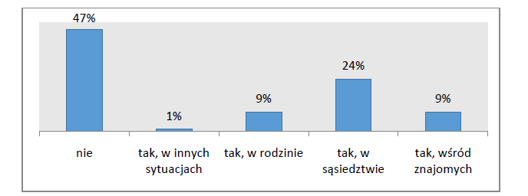
Zetknięcie się z przemocą po spożyciu alkoholu

Większość ankietowanych (90%) nie doświadczała agresywnego zachowania współmałżonka. 9% badanych przyznało, iż taka sytuacja miała miejsce, w tym 5% respondentów wskazało na agresywne zachowanie współmałżonka pod wpływem alkoholu:

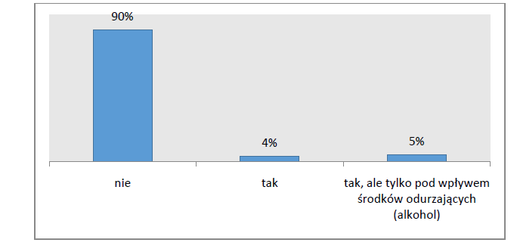
Występowanie agresywnego zachowania się współmałżonka

Respondenci, którzy przyznali się do agresywnego zachowania współmałżonka wskazywali, iż takie sytuacje tylko raz miały miejsce - 4%. W innych przypadkach agresywnego zachowania współmałżonka doświadczyło po 2% badanych – kilka razy w roku oraz kilka razy w miesiącu. Kilka razy w tygodniu taka sytuacja miała miejsce u 1% badanych:

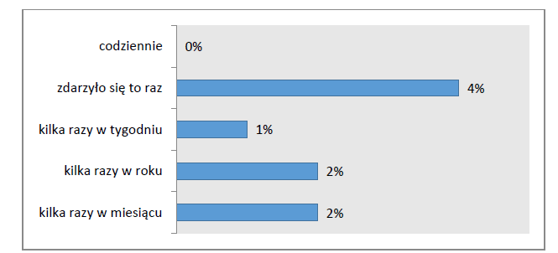

Częstotliwość występowania agresywnego zachowania współmałżonka. (Odpowiedzi dotyczą badanych, którzy zadeklarowali, iż w ich domu dochodzi do przemocy).

3% badanych przyznało się, iż doświadczyło przemocy fizycznej ze strony współmałżonka. W 2% przypadków przemoc fizyczna dokonana została pod wpływem alkoholu:
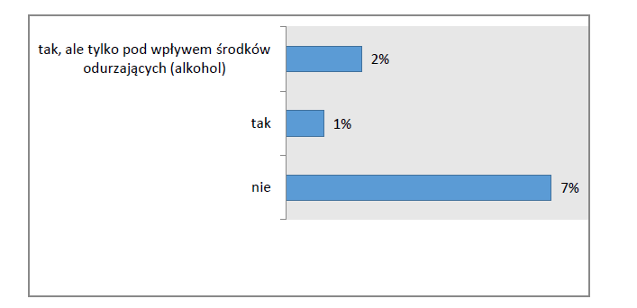
Użycie przemocy fizycznej (uderzenie) przez pijanego współmałżonka wobec pozostałych członków rodziny. (Odpowiedzi dotyczą badanych, którzy zadeklarowali, iż w ich domu dochodzi do przemocy).

„Niebieskie Karty”

Diagnozę zjawiska przemocy w rodzinie na terenie miasta Radomsko można również przeprowadzić poprzez statystyki na podstawie wszczętych procedur „Niebieskich Kart”. Procedura „Niebieskie Karty” obejmuje ogół czynności podejmowanych i realizowanych w związku z uzasadnionym podejrzeniem zaistnienia przemocy w rodzinie. Podejmowanie interwencji w środowisku wobec rodziny dotkniętej przemocą w rodzinie odbywa się w oparciu o procedurę „Niebieskie Karty” i nie wymaga zgody osoby dotkniętej przemocą w rodzinie.
Ustawa o przeciwdziałaniu przemocy w rodzinie nakłada obowiązek prowadzenia procedury „Niebieskie Karty” na przedstawicieli jednostek organizacyjnych pomocy społecznej, gminnych komisji rozwiązywania problemów alkoholowych, Policji, oświaty i ochrony zdrowia.
W Radomsku, w ogólnej liczbie 129 wypełnionych w 2015 roku formularzy „Niebieska Karta - A”, 105 z nich stanowią Karty wszczynające procedurę, a 24 formularze dotyczyły kolejnych przypadków przemocy w rodzinie w trakcie trwającej procedury.
Poniższe tabele obrazują liczbę „Niebieskich Kart” zakładanych w Radomsku w 2014 i 2015 roku przez Policję, Miejski Ośrodek Pomocy Społecznej, Miejską Komisję Rozwiązywania Problemów Alkoholowych i Oświatę. Brak było „Niebieskich Kart” założonych przez uprawnione przez ustawodawcę Zakłady Opieki Zdrowotnej.

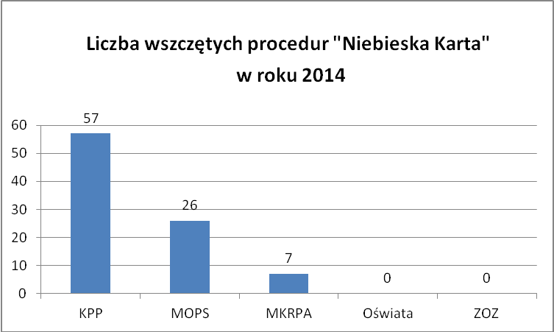

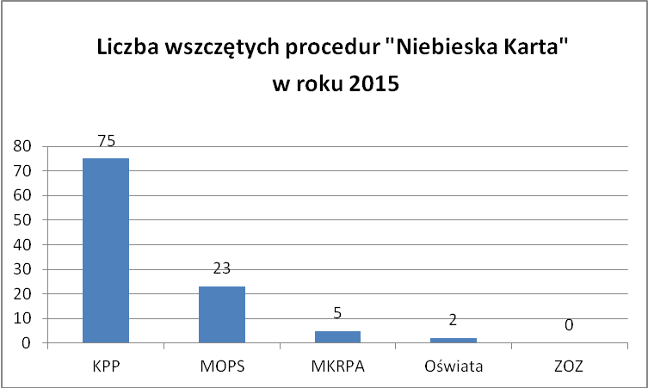

Od czasu wejścia w życie w październiku 2011 r. Rozporządzenia Rady Ministrów z dnia 13 września 2011 roku w sprawie procedury „Niebieskie Karty”, do Zespołu Interdyscyplinarnego w 2011 roku wpłynęło 13 „Niebieskich Kart”, w roku 2012 wszczęto 67 procedur, w 2013 było 88 nowych „Niebieskich Kart”, w 2014 roku było 90 „Kart”, natomiast w 2015 roku wpłynęło 105 nowych „Niebieskich Kart”. Omówione dane przedstawia poniższy wykres.

Na podstawie przeprowadzonej analizy można stwierdzić, że od 2011 roku systematycznie wzrasta liczba ujawnianych aktów przemocy domowej, która jest tożsama z liczbą wypełnianych „Niebieskich Kart”, dzięki czemu do coraz większej liczby rodzin dociera systemowa pomoc oferowana przez przedstawicieli różnych służb.

- CEL GŁÓWNY PROGRAMU

Celem głównym programu jest przeciwdziałanie zjawisku przemocy w rodzinie oraz zwiększenie dostępności i skuteczności działań na rzecz przeciwdziałania przemocy na terenie miasta Radomsko.
1) przeciwdziałanie przemocy w rodzinie,
2) zmniejszanie skali zjawiska przemocy w rodzinie,
3) zwiększanie dostępności pomocy rodzinom, w których stosowana jest przemoc,
4) zwiększanie skuteczności ochrony ofiar przemocy w rodzinie,
5) zwiększenie skuteczności działań interwencyjnych, korekcyjnych wobec osób stosujących przemoc w rodzinie.

Cele szczegółowe
- budowanie lokalnego systemu przeciwdziałania przemocy w rodzinie w celu zapewnienia kompleksowej pomocy osobom doświadczającym przemocy,
- wypracowanie modelu interwencji i strategii postępowania w poszczególnych przypadkach,
- poprawa skuteczności działań instytucji i osób zobowiązanych i uprawnionych do przeciwdziałania przemocy,
- podnoszenie kwalifikacji pracowników w dziedzinie zjawiska przemocy w rodzinie,
- działalność Punktu Konsultacyjnego Problemów Uzależnień, w którym realizowany będzie wsparcie psychologiczne i prawne dla ofiar przemocy w rodzinie,
- prowadzenie działalności edukacyjnej i profilaktycznej skierowanej do dzieci i młodzieży promującej rozwiązywanie konfliktów bez przemocy w świetlicach środowiskowych z elementami socjoterapii oraz zajęciach pozalekcyjnych,
- funkcjonowanie Zespołu Interdyscyplinarnego, w skład których wchodzą przedstawiciele:
- jednostek organizacyjnych pomocy społecznej,
- gminnej komisji rozwiązywania problemów alkoholowych,
- Policji,
- kuratorskiej służby sądowej,
- oświaty,
- ochrony zdrowia,
- organizacji pozarządowych.

Odbiorcy programu

- ofiary przemocy w rodzinie, w tym:
- dzieci,
- współmałżonkowie lub partnerzy w związkach nieformalnych,
- osoby starsze,
- osoby niepełnosprawne
- sprawcy przemocy w rodzinie,
- świadkowie przemocy w rodzinie,
- przedstawiciele instytucji i służb zobowiązanych do udzielania pomocy w sytuacji przemocy,
- społeczność lokalna.

Przewidywane efekty i ocena prowadzonych działań

- zmiana postaw społeczeństwa wobec przemocy w rodzinie,
- wypromowanie wartości rodzinnych,
- edukacja dzieci, młodzieży i dorosłych w zakresie skutków stosowania przemocy w rodzinie,
- wypromowanie metod wychowawczych bez użycia przemocy,
- zmniejszanie rozmiarów zjawiska przemocy w rodzinie,
- zwiększanie skuteczności i dostępności pomocy,
- wzrost osób profesjonalnie pomagającym ofiarom i sprawcom przemocy w rodzinie,
- spadek liczby rodzin, w których interwencje Policji i innych służb zajmujących się przemocą w rodzinie podejmowane są wielokrotnie,
- zwiększenie społecznej wrażliwości i zaangażowania w problematykę przeciwdziałania przemocy.

- REALIZATORZY PROGRAMU

- Urząd Miasta Radomsko,
- Miejski Ośrodek pomocy Społecznej w Radomsku,
- Powiatowe Centrum Pomocy Rodzinie,
- Miejska Komisja Rozwiązywania Problemów Alkoholowych,
- Policja,
- Szkoły,
- Służba Zdrowia,
- Kuratorzy Sądowi,
- Zespół Interdyscyplinarny

- HARMONOGRAM DZIAŁAŃ REALIZOWANE W RAMACH PROGRAMU

Działania /zadania | Jednostka odpowiedzialna | Wskaźnik osiągnięcia celu | Termin realizacji | Metoda ewaluacji | Osoba odpowiedzialna za koordynację działania / wykonanie
Pozyskiwanie środków zewnętrznych na dofinansowanie działań związanych z przeciwdziałaniem przemocy w rodzinie – realizacja projektów | Urząd Miasta, Miejski Ośrodek Pomocy Społecznej w Radomsku | Liczba beneficjentów projektu | 2016 | Ankieta/  Rozmowa/  wywiad | Pełnomocnik Prezydenta Miasta ds. uzależnień, pracownik MOPS
Poprawa świadomości społeczeństwa dotyczącej zjawiska przemocy w rodzinie:  1. Kampanie informacyjne i edukacyjne dla ogółu społeczeństwa.  2. Konferencje i sesje naukowe dotyczące tego zjawiska dla osób zajmujących się przeciwdziałaniem przemocy oraz pomocą ofiarom i sprawcom przemocy. | Miejski Ośrodek Pomocy Społecznej  w Radomsku  Miejska Komisja Rozwiązywania Problemów Alkoholowych  w Radomsku  Zespół Interdyscyplinarny  w Radomsku  Organizacje pozarządowe | Liczba osób uczestniczących w konferencjach. Liczba kampanii informacyjnych | 2016 | ankieta / rozmowa / wywiad | Pełnomocnik Prezydenta Miasta ds. Uzależnień / MOPS
Podnoszenie kwalifikacji służb zajmujących się problematyką przemocy w rodzinie:  1. Pracownicy socjalni  2. Policja  3. Służba zdrowia  4. Nauczyciele i wychowawcy  5. Kuratorzy sądowi  6.Przedstawiciele innych zawodów bezpośrednio i pośrednio związanych z przeciwdziałaniem przemocy oraz rozwiązujących problemy związane z tą przemocą. | Miejski Ośrodek Pomocy Społecznej  w Radomsku  Miejska Komisja Rozwiązywania Problemów Alkoholowych  w Radomsku  Zespół Interdyscyplinarny  w Radomsku  Organizacje pozarządowe | 1. Ilość szkoleń dla poszczególnych grup  2. Ilość osób biorących udział w szkoleniach | 2016 | ankieta / rozmowa / wywiad | Pełnomocnik Prezydenta Miasta ds. Uzależnień
Działania na rzecz środowisk zagrożonych przemocą w rodzinie, w szczególności przemocą wobec dzieci.  1. Diagnoza środowisk zagrożonych stosowaniem przemocy wobec dzieci.  2. Specjalistyczne działania psychologiczne i pedagogiczne nastawione na naukę rozwiązywania konfliktów, poszerzenia kompetencji wychowawczych.  3. Współpraca przy rozwiązywaniu konfliktów z asystentem rodzinnym  4. Edukacja społeczna dotycząca przeciwdziałania krzywdzenia dzieci | Miejski Ośrodek Pomocy Społecznej w Radomsku  - Miejska Komisja Rozwiązywania Problemów Alkoholowych w Radomsku  -Zespół Interdyscyplinarny w Radomsku  Organizacje pozarządowe  Wydział Spraw Obywatelskich Urzędu Miasta Radomsko  Komenda Powiatowa Policji w Radomsku | 1. Raport z diagnozy środowisk zagrożonych przemocą domowych  2. Ilość interwencji domowych, w których ofiarami przemocy są dziećmi  3. Ilość Niebieskich Kart, gdzie ofiarami przemocy są dzieci | 2016 | analiza dokumentów / studium indywidualnych przypadków | Pełnomocnik Prezydenta Miasta ds. Uzależnień / MOPS
Prowadzenie specjalistycznego poradnictwa dla osób zagrożonych przemocą w rodzinie:  1. poradnictwo prawne  2. poradnictwo psychologiczne  3. realizacja programu korekcyjno-edukacyjnego | Miejski Ośrodek Pomocy Społecznej w Radomsku  - Miejska Komisja Rozwiązywania Problemów Alkoholowych w Radomsku  -Zespół Interdyscyplinarny w Radomsku | 1. Ilość udzielonych porad i wsparcia.  2. Liczba uczestników. | 2016 | analiza dokumentów / studium indywidualnych przypadków | Pełnomocnik Prezydenta Miasta ds. Uzależnień / MKRPA / MOPS
Wsparcie działań Zespołu Interdyscyplinarnego:  1. Zakup niezbędnych materiałów na potrzeby Zespołu Interdyscyplinarnego i grup roboczych  2. Popularyzacja procedury „Niebieskiej Karty” | Wydział Spraw Obywatelskich Urzędu Miasta Radomsko  Miejski Ośrodek Pomocy Społecznej w Radomsku |  | 2016 | - | Pełnomocnik Prezydenta Miasta ds. Uzależnień

- MONITOROWANIE I EWALUACJA

- 1. MONITOROWANIE

Program będzie monitorowany po upływie 6 miesięcy od uchwalenia Programu w celu sprawdzenia czy:
1) działania ujęte w programie są realizowane
2) zadania określone w harmonogramie są realizowane w ustalonych terminach.
Porównanie informacji, danych na temat postępów realizacji programu z harmonogramem pozwoli na rejestrację bezpośrednich rezultatów prowadzonych działań oraz na zweryfikowanie tempa i kierunku realizacji założonych celów programowych.

VIII.2. EWALUACJA

Dla zbadania efektów programu, w trakcie jego realizacji oraz po jego zakończeniu zostanie przeprowadzona ewaluacja pod kątem następujących kryteriów:
- adekwatności – stopień dostosowania program do potrzeb osób, które zostały nim objęte,
- użyteczności – stopień przydatności programu dla odbiorców,
- skuteczności – stopień osiągnięcia zaplanowanych celów,
- efektywności – sprawność działań podejmowanych w trakcie realizacji programu,
- oddziaływania- stopień w jaki korzyści odniesione przez uczestników miały szerszy wpływ na ich otoczenie.
Zespół do spraw monitorowania i ewaluacji ustali pytania , metody i narzędzia badawcze, a także sposób realizacji ewaluacji, w tym system gromadzenia danych, informacji itp.

- BUDŻET MIEJSKIEGO PROGRAMU PRZECIWDZIAŁANIA PRZEMOCY W RODZINIE ORAZ OCHRONY OFIAR PRZEMOCY W RODZINIE.

Program będzie finansowany ze środków budżetu miasta oraz środków pozabudżetowych pozyskanych z innych źródeł.
Dział 852, rozdział 85205 - Przeciwdziałanie przemocy w rodzinie.

§ | Nazwa paragrafu | Projekt 2016 | Zadania statutowe | Wynagrodzenia i pochodne
4110 | Składki na ubezpieczenia społeczne. | 1.000,00 |  | 1.000,00
4120 | Składki na fundusz pracy | 500 |  | 500
4170 | Wynagrodzenia bezosobowe | 6.000,00 |  | 6.000,00
4210 | Zakup materiałów i wyposażeń | 2.500,00 | 2.500,00
4300 | Zakup usług pozostałych | 10.000,00 | 10.000,00
 | Razem | 20.000,00 | 12.500,00 | 7.500,00

§ 4110 – składki zostaną odprowadzone od umów zleceń – 1.000 zł.
§ 4120 - składki zostaną odprowadzone od umów zleceń – 500 zł.
§ 4170 – umowy zlecenia: np. z psychologiem lub z realizatorami programów z zakresu przeciwdziałania przemocy – 6.000 zł.,
§ 4210 - zakup art. papierniczych potrzebnych do realizacji programów z zakresu przeciwdziałania przemocy – 1.500 zł.,
- realizacja kampanii społecznych – 1.000 zł.,
§ 4300 – udzielanie porad prawnych w Punkcie – 8.900 zł.,
organizacja kampanii profilaktycznych i społecznych – 1.100 zł.,

